поселения Малый Толкай | РАСПРОСТРАНЯЕТСЯ БЕСПЛАТНО  Газета основана 14.06.2010 г.
23.10. 2020 года
№ 35 (297)
ОФИЦИАЛЬНОЕ
ОПУБЛИКОВАНИЕ

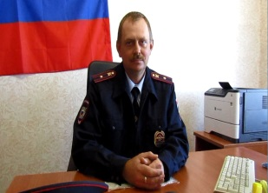
Финалист первого этапа конкурса «Народный участковый – 2020» Александр Артёмов: «Кабинетная работа не для меня…»

Участковый уполномоченный ОУУП и ПДН МО МВД России «Похвистневский» майор полиции Александр Артёмов стал участником Всероссийского конкурса «Народный участковый-2020» и успешно прошёл во второй этап вместе со своими коллегами из Самары, Тольятти, Отрадного и Борского района.
Как рассказывает Александр, к службе в органах внутренних дел его «подтолкнул» его старший брат – Владимир – военный в запасе, показательный пример для младшего. И, закончив училище, он решил пойти на службу в Похвистневский отдел внутренних дел.
Поначалу, в 2002 году, Александр Артёмов начал служить в Отделе вневедомственной охраны, работал дознавателем.
«Я быстро понял, что кабинетная работа не для меня, – рассказывает Александр, – руководство пошло мне навстречу, и с тех пор я и работаю участковым. Конечно, поначалу было очень тяжело, но у меня был хороший учитель – Павел Николаевич Адаев, который в 2015 году тоже принимал участие в конкурсе «Народный участковый».
Александр Артёмов 18 лет служит в Похвистневском отделе внутренних дел, 9 из них – в отделении участковых уполномоченных и по делам несовершеннолетних.
В настоящее время вверенные ему территории – сельское поселение Большой Толкай, поселок Октябрьский и Малотолкайское поселение Похвистневского района. До этого больше семи лет он прослужил участковым в сельском поселении Среднее Аверкино. Александр рассказывает, что до сих пор с ним созваниваются нынешний и бывший главы поселения, советуясь по возникающим сложным вопросам.
«Главное в работе участкового уполномоченного, – считает Александр Артёмов, – это не наказать человека. Главное – беседа, подход к людям, чтобы граждане почувствовали к себе человеческое отношение».
Участие в конкурсе «Народный участковый» для майора полиции стало неожиданностью.
«Выход во второй этап конкурса для меня уже победа. Победа не личная, а наша общая – вместе с теми гражданами, кто за меня голосовал», – отмечает Александр Артёмов.
Онлайн-голосование в рамках второго этапа конкураса «Народный участковый – 2020» продлится до 16 октября текущего года. Сделать свой выбор в пользу лучшего, по вашему мнению, участника можно перейдя по ссылке: https://63.xn--b1aew.xn--p1ai/%D0%BD%D0%B0%D1%80%D0%BE%D0%B4%D0%BD%D1%8B%D0%B9-%D1%83%D1%87%D0%B0%D1%81%D1%82%D0%BA%D0%BE%D0%B2%D1%8B%D0%B9-2020
********************************************************************************************
Сотрудники Межмуниципального отдела МВД России "Похвистневский" предупреждают, чтобы не стать жертвами мошенников, будьте бдительны, проверяйте информацию. Мошенникам невыгодно, чтобы вы делали это, поэтому они могут говорить о «секретной информации» или о том, что вы должны принять решение прямо сейчас. Не поддавайтесь на провокации.
В первую очередь предупредите своих родных и близких преклонного возраста, наиболее подверженных указанным преступным посягательствам, о мерах предосторожности в подобных ситуациях.
О всех фактах мошенничества незамедлительно обращайтесь в ближайший отдел полиции 02 - с городского, 020 - с мобильного.
МО МВД России «Похвистневский»: 8 (84656) 2-34-69. Адрес: Самарская область, г. Похвистнево, ул. Советская, 4
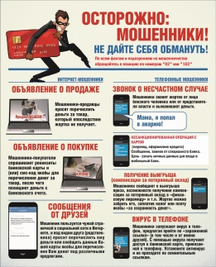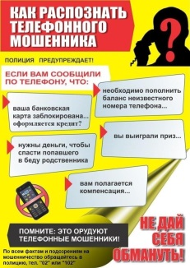
************************************************************************************

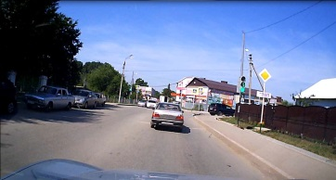
Полицейские просят откликнуться очевидцев ДТП!

10 июля 2020 года на пересечении улиц Суходольная и Мира города Похвистнево произошло ДТП.
По предварительным данным сотрудников ГИБДД, женщина-водитель 1989 года рождения, управляя автомобилем «Тойота Ленд Крузер», двигаясь от улицы Мира на улицу Суходольная, допустила наезд на пешехода-мужчину 1940 года рождения.
Пострадавший был доставлен в медицинское учреждение, но впоследствии скончался.
Следственный отдел МО МВД России «Похвистневский» устанавливает всех свидетелей ДТП.
Любую информацию об указанном происшествии просьба сообщать по тел.: 8(84656)2-34-69, 8(922)845-60-09, а также по телефону «020» (102 с мобильного федеральных операторов сотовой связи). Кроме того, связаться с ближайшим подразделением полиции в любой ситуации поможет «Мобильное приложение МВД России», которое можно бесплатно установить на смартфон или планшетный компьютер.
********************************************************************************************

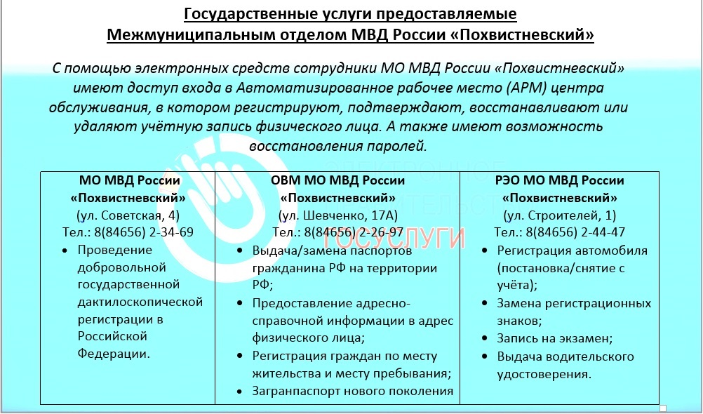

********************************************************************************************
С 19 по 30 октября 2020 года проводится второй этап Общероссийской акции «Сообщи, где торгуют смертью!»
Акция проходит ежегодно в целях привлечения общественности к участию в противодействии незаконному обороту наркотиков и профилактике их немедицинского потребления, организации работы по приему значимой информации на телефоны доверия, оказанию квалифицированной помощи и консультаций по вопросам лечения и реабилитации наркопотребителей.
На телефон 8(84656)2-34-69 дежурной части МО МВД России «Похвистневский» принимается любая информация о фактах реализации наркотических средств и психотропных веществ, новых их видах, местах сбыта и распространителях, случаях изготовления и склонения к потреблению наркотиков, содержания наркопритонов.
Будьте внимательными! Не оставайтесь равнодушными!
************************************************************************************* Сотрудники территориального отделения наркоконтроля задержали жителя Похвистнево за незаконное хранение наркотических средств
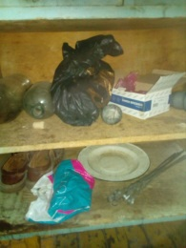
Из материалов уголовного дела следует, что сотрудникам ОНК МО МВД России «Похвистневский» поступила информация о том, что житель города Похвистнево 1982 года рождения хранит у себя дома наркотическое средство. В ходе проверки полученные сведения подтвердились.
При обследовании места жительства подозреваемого в незаконном обороте наркотиков в присутствии понятых сотрудники отделения наркоконтроля обнаружили и изъяли на веранде в буфете пакет с веществом растительного происхождения зелёного цвета.
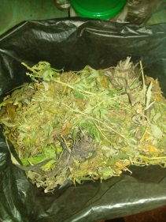
Для определения наличия наркотического вещества и его количества в составе изъятого назначена экспертиза в Экспертно-криминалистическом центре ГУ МВД России по Самарской области. Согласно результатам исследования, изъятое вещество является наркотическим средством – марихуаной, массой свыше 60,5 граммов, что относится к значительному размеру.
В ходе опроса задержанный пояснил, что хранил наркотик для личного употребления. Данная версия в настоящий момент проверяется полицейскими.
Отделом дознания МО МВД России «Похвистневский» в отношении задержанного возбуждено уголовное дело, предусмотренное частью 1 статьи 228 УК РФ (незаконные приобретение, хранение, перевозка растений, содержащих наркотические средства, в значительном размере). Санкцией данной статьи предусмотрено максимальное наказание в виде лишения свободы на срок до трех лет.
Каждый неравнодушный гражданин может позвонить и сообщить круглосуточно и анонимно об известных фактах распространения и потребления наркотических средств, и психотропных веществ. По каждому заявлению будет проведена тщательная проверка. Сообщить обо всех фактах распространения наркотических средств и психотропных веществ можно:
- в дежурные части территориальных органов внутренних дел или по телефону 020 (102 – с мобильных телефонов федеральных операторов сотовой связи);
- на официальный интернет-сайт https://63.мвд.рф через сервис «Прием обращений»;
ГУ МВД России по Самарской области призывает жителей региона присоединиться к масштабной Общероссийской акции «Сообщи, где торгуют смертью», занять активную жизненную позицию и внести свой вклад в противодействие незаконному обороту наркотиков!
********************************************************************************************

Информация о графике приема граждан по вопросу получения государственной услуги по выдаче справок о наличии (отсутствии) судимости и (или) факта уголовного преследования либо о прекращении уголовного преследования
В целях предупреждения распространения коронавирусной инфекции COVID-19, а также минимизации скопления заявителей в помещении ИЦ ГУ МВД России по Самарской области, прием заявлений по вопросу предоставления государственной услуги по выдаче справок о наличии (отсутствии) судимости ИЦ ГУ МВД России по Самарской области осуществляться не будет.
Рекомендуем вам осуществлять подачу заявлений через Единый портал государственных и муниципальных услуг. При отсутствии учётной записи на едином портале, вы можете зарегистрироваться на нем, перейдя по ссылке – gosuslugi.ru.
При этом, выдача готовых документов будет производиться по графику:
- понедельник, среда, пятница с 10.00 до 11.00 часов;
- вторник, четверг с 14.00 до 15.00 часов.
Информационный центр ГУ МВД России по Самарской области
https://63.xn--b1aew.xn--p1ai/news/item/21526737

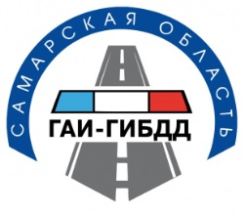
Официальная информация Госавтоинспекции Самарской области
В настоящее время в подразделениях Госавтоинспекции Самарской области организован прием граждан, предварительно записавшихся для получения государственных услуг по регистрации транспортных средств и выдаче водительских удостоверений посредством интернет-сервиса «Единый портал государственных услуг», а также в порядке «живой» очереди. Кроме того, заявление на получение услуги по замене водительского удостоверения можно направить, посредством электронной почты экзаменационного подразделения Госавтоинспекции Самарской области.
Номера телефонов регистрационно-экзаменационных подразделений Госавтоинспекции Самарской области для предварительной записи или получения информации о порядке получения государственных услуг и адреса электронных почт, для направления заявлений на получение услуги по замене водительского удостоверения:
РЭО ГИБДД Управления МВД России по г. Самаре (reosamara@mvd.ru): ул. Республиканская, д. 106 (регистрационное отделение) тел. 88463311703; ул. Алма-Атинская, д. 29 «Б» (экзаменационное отделение), тел. 88463311701.
РЭО ГИБДД УМВД России по г. Тольятти (reotolyatti@mvd.ru): г. Тольятти, ул. Заставная, д. 1, тел. 88482270564, 88482270568;
РЭО ГИБДД МУ МВД России «Сызранское» (reoszr@mvd.ru): г. Сызрань, ул. Астраханская, д. 1 «А», тел. 88464988341
РЭО ГИБДД ОМВД России по г. Жигулевску (reoghig@mvd.ru): г. Жигулевск, ул. Пушкина, д. 37, тел. 88486221630;
РЭО ГИБДД О МВД России по городу Новокуйбышевску (reonovol@mvd.ru): г. Новокуйбышевск, ул. Суворова, д. 16, тел. 88463564218;
РЭО ГИБДД О МВД России по г. Чапаевску (reochap@mvd.ru): г. Чапаевск, ул. Красноармейская, д. 4, тел. 88463922028;
РЭО ГИБДД О МВД России по г. Отрадный (reootrad@mvd.ru): г. Отрадный, ул. Новокуйбышевская, д. 28, тел. 88466123352
РЭГ ГИБДД ОМВД России Большечерниговскому району (reochern@mvd.ru): с. Большая Черниговка, ул. Чапаевская. д. 105, тел. 88467222848;
РЭГ ГИБДД О МВД России по Исаклинскому району (reoisakl@mvd.ru): с. Исаклы, ул. Куйбышева, д. 91, тел. 88465422359;
РЭО ГИБДД МО МВД России «Кинельский» (reokinel63@mvd.ru): пгт. Усть-Кинельский, ул. Элитная, д. 1, тел. 88466321126;
РЭГ ГИБДД ОМВД России по Кошкинскому району (reokoshki@mvd.ru): станция Погрузная, ул. Рабочая, д. 1 «Б», тел. 88465022443;
РЭО ГИБДД ОМВД России по Красноярскому району (reokryar@mvd.ru): пгт. Новосемейкино, ул. мира, д. 8, тел. 88462296003;
РЭО ГИБДД МО МВД России «Нефтегорский» (reoneft@mvd.ru): г. Нефтегорск, ул. Спортивная, д. 24, тел. 88463521166;
РЭО ГИБДД МО МВД России «Похвистневский» (reopohvist@mvd.ru): г. Похвистнево, ул. Строителей, д. 1, тел. 88465624447;
РЭО ГИБДД ОМВД России по Сергиевскому району (reosergievsk@mvd.ru): с. Сергиевск, ул. Ленина, д. 97, тел. 88465524377;
РЭО ГИБДД ОМВД России по Безенчукскому району (reobezenchuk@mvd.ru): пгт. Безенчук, ул. Советская, д. 182, тел. 88467623461.
УГИБДД ГУ МВД России по Самарской области
https://63.xn--b1aew.xn--p1ai/news/item/21503533/
**************************************************************************************
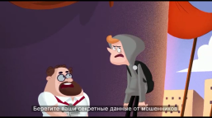

Видеоролик с простыми правилами, чтобы не стать жертвой обманщиков
Простые правила, как не стать жертвой обманщиков:
- Не переходите по неизвестным ссылкам, не перезванивайте по сомнительным номерам. Даже если ссылка кажется надежной, а телефон верным, всегда сверяйте адреса с доменными именами официальных сайтов организаций, а номера проверяйте в официальных справочниках.
- Если вам приходит СМС о зачислении средств (и сообщение похоже на привычное уведомление банка), а затем звонит якобы растяпа, который по ошибке зачислил вам деньги и просит вернуть, не спешите ничего возвращать. Такая ситуация больше похожа на мошенническую схему: скорее всего, деньги не приходили, СМС — не от вашего банка, а звонил вам злоумышленник. Проверьте состояние вашего счета, закажите выписку в онлайн-банке или позвоните в банк, прежде чем переводить кому-то деньги.
- Если вам приходит уведомление «Подтвердите покупку» и код, а следом раздается звонок опять же от «рассеянного» человека, который говорит, что по ошибке указал ваш телефонный номер, и просит продиктовать ему код, ни в коем случае не делайте этого. Мошенники пытаются выманить у вас код, чтобы списать с вашего счета деньги или подписать вас на ненужный платный сервис.
- Никому не сообщайте персональные данные, а уж тем более пароли и коды. Сотрудникам банка они не нужны, а мошенникам откроют доступ к вашим деньгам.
- Не храните данные карт на компьютере или в смартфоне.
- Проверяйте информацию. Если вам говорят, будто вы что-то выиграли или c вашей карты случайно списали деньги и нужно назвать свои данные, чтобы остановить операцию, закончите разговор и перезвоните в банк по номеру телефона, указанному на обратной стороне вашей карты.
- Если вам сообщают, что у родственников или друзей неприятности, постарайтесь связаться с ними напрямую.
- Установите на компьютер антивирус — и себе, и родственникам.
- Объясните пожилым родственникам и подросткам эти простые правила.
********************************************************************************************

Полицейские и общественники провели профилактическую акцию «Безопасность в пути»
Госавтоинспекторы Самарской области на постоянной основе проводят мероприятия, направленные на профилактику дорожно-транспортных происшествий. Так, инспектор по пропаганде безопасности дорожного движения ОГИБДД Межмуниципального отдела МВД России «Похвистневский» младший лейтенант полиции Евгения Мельникова совместно с председателем Общественного совета при территориальном отделе внутренних дел Татьяной Вобликовой провели на автозаправочной станции профилактическую акцию «Безопасность в пути».
В ходе мероприятия участники акции советовали водителям большегрузного автотранспорта особенно бережно относиться к своему здоровью и самочувствию в дороге и строго соблюдать режим сна и отдыха в пути. С автолюбителями, перевозящими детей, поговорили о необходимости обязательного использования специальных удерживающих устройств и разъяснили требования к перевозке маленьких пассажиров. Напомнили водителям о необходимости соблюдения Правил дорожного движения и о том, что использование ремней безопасности обязательно для всех, кто находится в машине.
Полицейский и председатель Общественного совета, распространяя среди участников акции тематические листовки, призывали водителей с большей ответственностью относиться к своей жизни, жизни своих пассажиров и других участников дорожного движения.
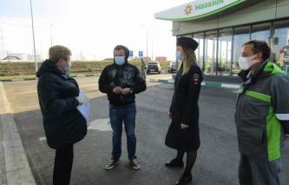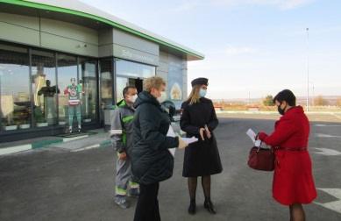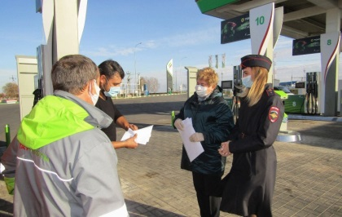

Учредители: Администрация сельского поселения Малый Толкай муниципального района Похвистневский Самарской области и Собрание представителей сельского поселения Малый Толкай муниципального района Похвистневский Самарской области.
Издатель: Администрация сельского поселения Малый Толкай муниципального района Похвистневский Самарской области
Адрес: Самарская область, Похвистневский район, село Малый Толкай, ул. Молодежна,2 тел. 8(846-56) 54-1-40 | Тираж 100 экз. Подписано в печать | Редактор Ефремова Ю.С.

